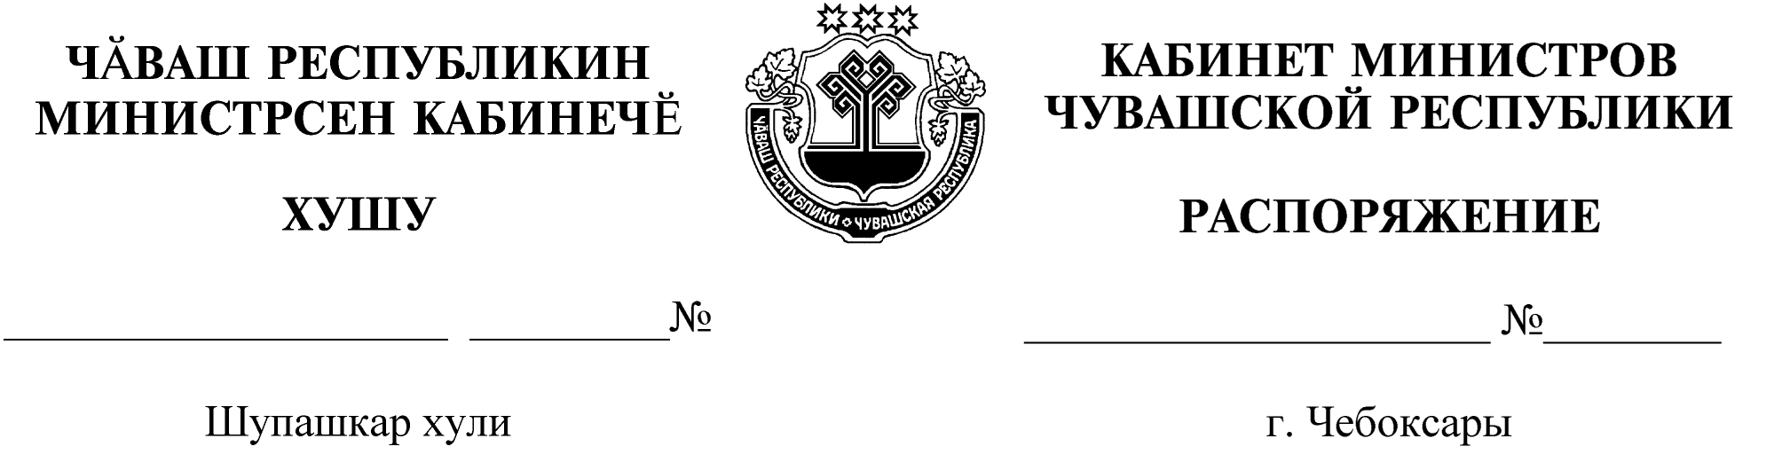
426-р

30.04.2022

426-р

30.04.2022

Назначить Кудрявцеву Ольгу Геннадьевну на должность заместителя министра сельского хозяйства Чувашской Республики.

Председатель Кабинета Министров
Чувашской Республики О.Николаев

